Masonların 18. yüzyılda nasıl bir örgütlenme içinde olduklarını, nelerle uğraştıklarını anlamak için yapılması gerekenlerden biri, o dönemde ortaya çıkan çeşitli masonik gizli dernekleri incelemektir. Bu derneklerden birisi de, 18. yüzyılın ortalarında İngiltere'de aktif olan *"Cehennem Ateşi Kulübü"*dür.[1]  
  
*"Cehennem Ateşi Kulübü"*, 1746'dan 1763'e kadar düzensiz olarak toplanan özel bir İngiltere kulübüydü. Kulübün kurucusu, Sir Francis Dashwood'du. Yaygın inanışa göre bu kulüp, Thames kıyısındaki kulübe çevrilen kilise Medmenham Abbey de yaptıkları şeytansal ve orgiastik toplantılarıyla kötü ün yapmıştı.  
  
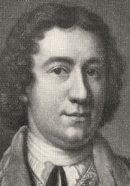Kulübün kurucusu Sir Francis Dashwood, toprak sahibi zengin bir ailenin oğluydu. Aynı ismi taşıyan babası Sir Francis Dashwood, servetini Osmanlı İmparatorluğu ve Çin'le ticaretten sağlamıştı. Oğul Francis Dashwood, sonuçlarını hiç düşünmeden istediğini yapmak üzerine bir hayat felsefesiyle yaşayan bir kişiydi.  
  
Kulübe bu ismi verenler, kurucuları değildi. Kurucuları, önceden 1720'de Charles Edward tarafından kurulan başka bir kulübü kutlama amacıyla toplandılar. 18. yüzyıl boyunca aynı isimde değişik kulüpler kuruldu.  
  
Mayıs 1746'daki ilk toplantılarını, Londra Lombard Caddesi'ndeki *"George and Vulture*" adlı tavernada yaptılar. Burası, aynı zamanda 1720 grubunun da toplantı yeriydi. İlk üye sayısı 12'ydi. Fakat kısa zamanda bu sayı arttı.  
  
İlk 12 üyenin 7'sinin kimliği biliniyor: Dashwood, Robert Vansittart, William Hogarth, Thomas Potter, Francis Duffield, Edward Thompson, ve Paul Whitehead. Üye olmamasına rağmen, Benjamin Franklin, kulübün toplantılarına zaman zaman katıldı. Üye sayısı, sonradan çok arttı. Bu üyeler arasında John Wilkes ve John Montagu, Sandwich’in 4. Earl’ı da vardı.  
  
Yukarıda da belirttiğimiz gibi, bu cemiyetin üyeleri, kendilerini *"Cehennem Ateşi Kulübü"* olarak adlandırmamışlardı. Kendilerine verdikleri ilk isim, dini unvanlarla dalga gecen *"Wycombe’li Aziz Francis Kardeşliği"*ydi. Kullandıkları isimlerden başka biri de *"Batı Wycombe Şövalyeleri Locası"*ydı. Daha sonra *"Medmenham Rahipleri/Keşişleri"* adını kullandılar.[2]  
  
Dashwood, dernek binasına bir Protestan azizinin sözde mezarıymış gibi davranarak esrarlı bir merak yaratıyordu. Fakat kulüp, halk arasında *"Cehennem Ateşi Kulübü"* diye anılmaya başlayınca, Dashwood, buna itiraz etmedi. Çünkü bu isim, orijinal isimden bile daha çok ilgi çekiyordu. Bunun nedeni, daha önce aynı isimde kurulan birkaç kulübün zorla kapattırılmış olmasıydı. Bu kulüplerde satanist ayinler yapıldığı anlatılırdı.[3]  
  
Bu dedikodu dolu dönemde, topluluğun şeytânî etkinlikleri hakkında epey söylenti yayılmıştı. Hatta 1765 yılında Charles Johnston adlı bir yazar, *"Medmenham Keşişleri"*nin gizlerini açıkladığı *"Chrystal"* isimli bir roman yayınlamıştı.[1]  
  
Tüm bu söylentilerin ne kadarı gerçek, ne kadarı zengin bir hayal gücünün ürünü belirsiz. Fakat bizzat Sir Francis Dashwood, John Wilkes’in sözlerini aktararak kulübü şöyle tanımlıyor:  
  
*"Kadınların ve şarabın keyfini çıkarmak, şölensi toplántılara biraz daha çeşni katmak için sık sık bir araya gelen, Venüs ve Bakkhos’un mutlu müritleri olan bir dizi değerli, şen dost..."* [3]  
  
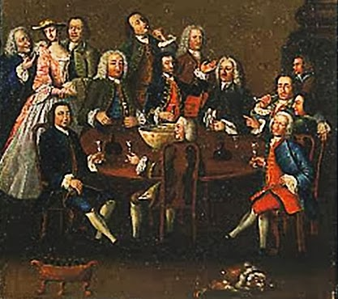  
  
Eğer o dönemlerde mevcut idiyse bile, Medmenham Keşişleri'nin üye listesi, bugün elimizde değil. Ancak, pek büyük bir olasılıkla kulübe üye olan kişiler arasında, Dashwood'un kardeşi John Dashwood-King, Sandwich Earl'ü John Montagu, John Wilkes, George Bubb Dodington, Baron Melcombe, Paul Whitehead ve daha birçok meslek sahibi kişiler ve yerel toprak sahiplerinin bulunduğu biliniyor... Bular, kamunun gözünde skandal sayılacak kadar önemli kişilerdi.[1]  
  
Üyeler, birbirlerini *"kardeş"* olarak çağırdılar ve Dashwood’a da*"rahip"* olarak hitap ettiler. Kadın konuklar, *"rahibe"*olarak adlandırıldı. 1720'lerin keskin *"Şeytan'a Tapanlar"* inkinden farklı olarak bu kulübün ilke sözü, Francois Rabelais'ten aldıkları, *"Fay ce que vouldras"* (ing. *"Do as thou wilt"*, tür. *"İstediğin her şeyi yap!"*) idi. *"Pseudo"*(Şeytana tapma) ritüelleri yapsalar da, rahiplerin *"Bacchus"* ve *"Venüs"* inançları daha kuvvetliydi.[2]  
  
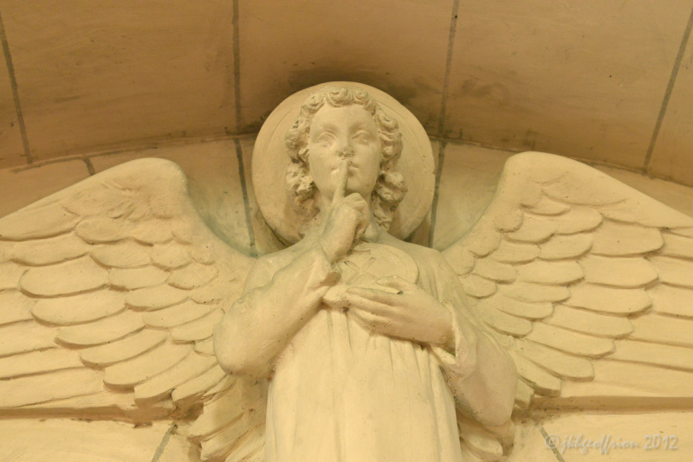  
  
Dashwood'un bugüne dek yarattığı etkinin tam merkezinde din sorunu vardır. Cinsel büyüler, manastırda bulunanKabala kitabı, her fırsatta ortaya çıkan Harpokrat'ın [4] resmi, Dashwood'un masonlarla olan ilintisi ve Medmenham Manastırı'nda bulunan Theleme sloganı (*"İstediğin her şeyi yap!"*) gibi unsurlar, Cehennem Ateşi Kulübünün erken bir*"Crowley'cilik"* (Satanizm / Şeytan'a tapma) olduğunu düşündürmektedir.[1] Yemek salonunda, Harpokrat heykelinin yanı sıra, Roma’nın sessizlik tanrıçası Angerona’nın heykelleri vardı ve ziyaretçilere, Masonluğun suskunluk yasası olarak bilinen *"İçeride görüp duyduklarınızı dışarıda anlatmayın"*mesajını veriyorlardı.[3] Çok daha ciddi bir yaklaşım ise, Dashwood'un Mason bağıntılarının üzerinde durarak, manastırın toplantı salonunun bir Mason mabedi olduğunu, büyük olasılıkla isabetli olarak, ileri sürebilir.[1]  
  
Dashwood’un pagan tanrılarına karşı ilgisi bununla da sınırlı değildi. Manastır dahilinde Bakkhos [5] şerefine inşa edilen bir *"tapınak"*, satirler [6], deniz kızları ve santurlar gibi giyinmiş oyuncuların animasyonu eşliğinde açılmıştı.[3]  
  
Bazı uzmanlar ise, Avrupa turu sırasında İtalya’da mason localarıyla tanışan Dashwood’un bu tür bir organizasyon kurmaya niyetlendiğini ifade ediyor. Gerçekten de Dashwood, 1739 yılında İtalya’ya bir kez daha gitmiş, mason localarıyla irtibata geçmişti. Yeni seçilen Papa’nın 1738 yılında *"Hür Masonlar"*ı yasaklamasının ardından Floransa locasının İngiliz Büyük Üstadı Lord Raynard, Engizisyon tehdidiyle karşı karşıya kalmıştı. Tüm bunlara şahit olan Dashwood, ülkesine döndüğünde, babası İngiltere’de başsavcı olan Lord Raynard’ın yardımıyla örgütlenme girişimlerine başladı.[3]  
  
Mason yazar Daniel Willens, bu kulübün masonik yapısını ve sahip olduğu din aleyhtarı pagan kimliği, *"he Hell-Fire Club: Sex, Politics, and Religion in Eighteenth-Century in England"* adlı makalesinde açıklamaktadır. Masonlar tarafından açılan *"thefreemason.com"* isimli internet sitesinde yayınlanan makaleden bazı ilginç pasajlar şöyledir:  
  
*"İngiltere'de Kral III. George'nin hükümdarlığı döneminde, mehtaplı gecelerde, pek güçlü hükümet üyelerinin, önde gelen aydınların ve etkili sanatçıların hep birlikte Thames nehrinin üzerinde bir tekne içinde West Wycombe civarında bulunan bir manastır yıkıntısına doğru yol aldıkları görülebilirdi. Orada, keşiş kıyafetlerine bürünen bu saygıdeğerkişiler, kutsallığını yitirmiş bu manastırın çanlarının çalmasıyla birlikte, her türlü ahlaksızlığa kendilerini kaptırırlardı. Gece, kendini sefahate adamış sözde soylu bir kadın ile kutlanan bir Kara Ayin ile doruk noktasına ulaşır, şeytânî tapınmalarını tamamlayan ele başları Britanya İmparatorluğu'nun gidişatı ile ilgili komplolar kurmak için cümbüşe ara verirlerdi."* [1]  
  
  
  
İngiltere’de, daha 20 Şubat 1720 gibi erken bir tarihte yayımlanan bir muhaberede ise şöyle deniyor:  
  
*"Cehennem Ateşi kulüpleri, sizin de tahmin edebileceğiniz gibi, dini küçük bir şey gibi görüp aşağılayan, daha şeffaf bir habisliği amaçlıyor. Bunu da güya Şeytan’ın tepesinde ilahi aleme uçacakları doğal bir tekamül vesilesiyle yapmak istiyorlar. Teslis inancında özellikle Kutsal Ruh’a saldırıyorlar. Ama Tanrı’nın adaleti, onların üstün eğitimine rağmen tecelli edecektir. Genelde müşfik ebeveynler tarafından, sanat konusunda eğitilip akademiye gönderilmişlerdir."* [3]  
  
Keşişlerin gerçek eylemlerini öğrenebilmek için gerekli belli başlı bilgiler herhalde toplantı salonunda bulunmalıydı. Ancak salonun hem döşenişi, hem de kullanılış tarzı, bugüne kadar esrarını korudu. Sansasyon yaratmaktan hoşlanan yazarlara göre bu salon, tam bir satanist tapınaktı. Medmenham Keşişleri'nin önde gelen üyelerinden biri olan ve ancak kulüpten ayrıldıktan sonra masonluğa giren John Wilkes, eski dostlarına kara çalan bir makalesinde şunları anlatmıştı:  
  
*"Kutsal günlerde keşişlerin bir araya gelerek en gizli ayinleri yaptıkları ve şatafatlı törenlerle kutsal adakları BONA DEA*[7]*adına sundukları, bu Eleusis Gizemleri toplantılarına hiçbir günahkâr göz bile bakmaya cesaret edemezdi."*  
  
Dashwood'un politik düşmanlarından biri olan ve kulübe kesin bir tavırla karşı çıkan Sir Robert Walpole'inn oğlu Horace, manastır hakkında şu alaylı sözleri söylemişti:  
  
*"Öğretileri ne olursa olsun, uygulamaları tam olarak pagandı: Bu yeni kilisenin şenliklerinde hiç gizlemeden Bacchus ve Venüs'e kurbanlar sunarlar, şarap fıçıları ile tanrıça heykelleri gırla giderdi."* [1]  
  
1740 yılının başlangıcında Papa öldü. Yeni Papa'yı seçecek olan kardinaller kurulu toplantısı yapılırken, Dashwood, Roma'ya gitti. Masonların en büyük düşmanı Kardinal Ottiboni kimliğine girdi ve halkın önünde maskaralıklar ve sövgülerle dolu sahte bir ayin düzenleyerek Ottiboni ile alay etti.[1]  
  
1749'da George ve Vulture tavernası yandı. Yangının sebebi, büyük bir ihtimalle kulübün toplantısı sırasında yapılan aktivitelerdi. Bir sure kulüp, üyelerin evlerinde toplandı. Daha sonra Dashwood, Batı Wycombe malikânesinin arazisinde bir tapınak yaptırdı ve bunun çevresindeki mağaralar kazıldı. Wycombe'deki ilk toplantı, 1752'de Walpurgis Gecesi'nde yapıldı. (Bu gece, aynı zamanda bereket ayinlerinin yapıldığı bir gecedir.) Bu toplantı, şimdiye kadar olanlardan çok daha büyük bir toplantıydı, bir bakıma da bir başarısızlıktı. Wycombe'de bir daha bu büyüklükte bir toplantı yapılmadı.  
  
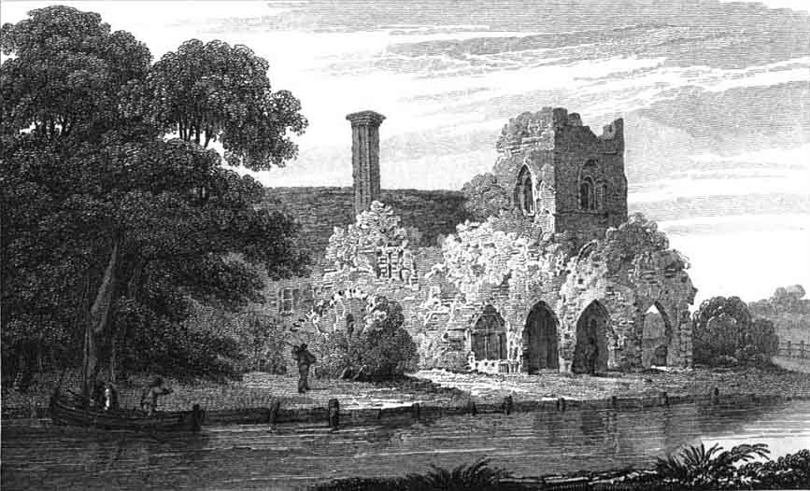  
  
Buna ve kulüpte fraksiyonlara bölünmeye rağmen, Dashwood, 1755'de harabe haline gelmiş Medmenham Manastırı'nı (Medmenham Abbey) satın aldı ve bunu mimar Nicholas Revetta 18. yüzyıl *“Gotik Canlanış”* tarzında tekrar inşa ettirdi.[2] Manastır, West Wycombe’deki kır evine çok yakındı. 12. yüzyılda yapılmış manastır, Katolik mezhebine mensup *"Beyaz Keşişler"*tarafından kullanılmış, reform döneminde*"laikleştirilip"* Tudor malikanesi yapılmıştı.[3]  
  
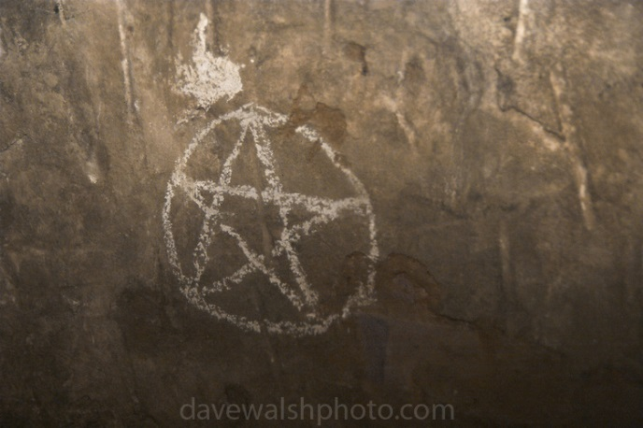  
  
The Hellfire Caves, built by in the 18th century by Sir Francis Dashwood, into a chalk hill in Buckinghamshire  
  
Dashwood, 1750 yılında da, manastırın altındaki mağaraları 10 kilometre uzaklıktaki evine bağlayan tünel ve mağaralar kazdırdı. Girişi porsuk ağaçlarıyla kaplı mağaralara alçak bir geçitten giriliyor, devasa bir sistem oluşturan onlarca mağara, bir süre sonra tek tek her bir *"keşiş"* için hücrelere dönüşüyordu. Bir tür yeraltı oteli olan bu mağaralarda keşişler, kadın konukları *"eğlendiriyordu.*" Tüm mağaralar, tam ortada genişçe bir yeraltı salonuna açılıyordu.[3]  
  
1762'de fraksiyonlar arasındaki sürtüşme ve politik rekabetler, kulüp çalışmalarını birer çarpışma haline döndürdü. Bu baskılar altında kulüp, sonunda kapatıldı.[2]  
  
*"Cehennem Ateşi Kulübü"* adı, daha sonra dünya çapında birçok şehirde, bağlantısı olmayan sadist-mazoşizt BDSM kulüpleri tarafından kullanıldı. Avustralya, Melbourne, Sydney, ve Brisbane'de, yeraltı film direktör ve yapımcısı Richard Wollstonecroft tarafından birbirlerine hafifçe bağlı, BDSM teması üzerine Cehennem Ateşi Kulüpleri kuruldu.  
  
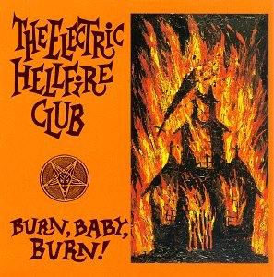  
  
Endüstriyel Müzik grubu Electric Hellfire Club, bir *"Şeytan Kilisesi"* rahibi olan Thomas Thorn tarafından kuruldu.  
  
*"Cehennem Ateşi Kulübü"* ismi, aynı zamanda çizgi roman X-Men de kullanıldı. Burada kullanıldığı şekilde*"Cehennem Kulübü"*, dünya hakimiyetini amaçlayan, ve ritüellerinde vahşet olan, koloniyal giysiler giyen, dünyanın*"elit"*lerinin katıldığı çok özel bir kulüptü.  
  
U.K. Komedi dizisi Blackadder'in *"Blackadder the Third"* adlı bölümünde, Prince George Yaramaz Cehennem Ateşi Kulübünde geçirdiği zamanlardan bahseder.[2]

**Kaynaklar ve Dipnotlar**

[1] http://kabalamasonluk.blogspot.com.tr/2013/11/bir-mason-locas-ornegi-cehennem-atesi.html  
[2] http://tr.wikipedia.org/wiki/Cehennem_Ateşi_Kulübü  
[3] http://www.hurriyet.com.tr/yasam/5482456_p.asp  
[4] Mısır'ın sessizlik tanrısı.  
[5] Yunan mitolojisinde şarap ve bağ tanrısıdır.  
[6] Satir, Eski Yunan mitolojisinde yer alan yarı keçi yarı insan kır ve orman iyesi.  
[7] Bona Dea, Roma mitolojisinde Tanrı Faunus'un kızı olan ve doğurganlık, iyileştirme, bekaret ve kadınların koruyucu tanrıçasıdır. Zaman zaman *"Fauna"* adıyla da bilinir.